מטלת מנחה (ממ"ן) 12

שאלה 1 (30 נקודות)
- יהיו 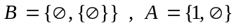 .
- רשום את P(A) ו- P(B) בעזרת צומדיים.
- רשום את 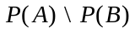 ואת 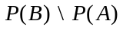 .
- רשום את 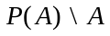 ואת 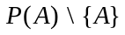.

שאלה 2 (40 נקודות)
- יהיו A ,B ,C קבוצות. הוכח את הטענות הבאות:
- אם 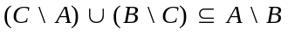 , אז 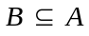
- 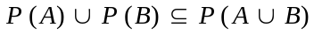
- אם 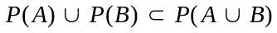 (הכלה ממש), אז 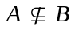 וגם 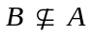.

שאלה 3 (30 נקודות)
- על קבוצת המספרים השלמים Z נגדיר פעולה בינרית Δ כך:
לכל 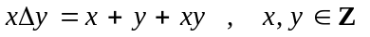 .
קבע אלו מהתכונות שבהגדרת החבורה מתקיימות ב- Z ביחס לפעולה Δ .(נמק תשובתך). האם קיימת קבוצה חלקית ממש ל- Z שהיא חבורה ביחס לפעולה Δ ?
- נגדיר פעולה בינרית על קבוצת המספרים הטבעיים N באופן הבא:
לכל  אם x זוגי ו- 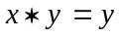 אם x אי-זוגי .
קבע אילו מהתכונות שבהגדרת מושג החבורה מקיימת הפעולה ∗ , ואם היא חילופית.
נמק כל טענותיך.

